

PAUTA ACTIVIDAD
LOCALIZACIÓN MATEMÁTICA

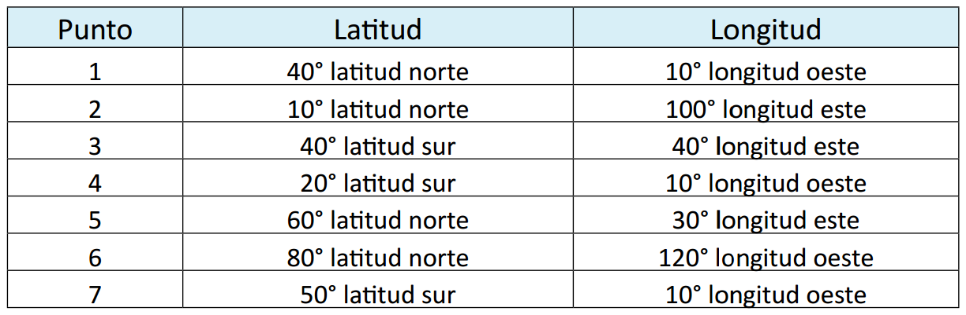
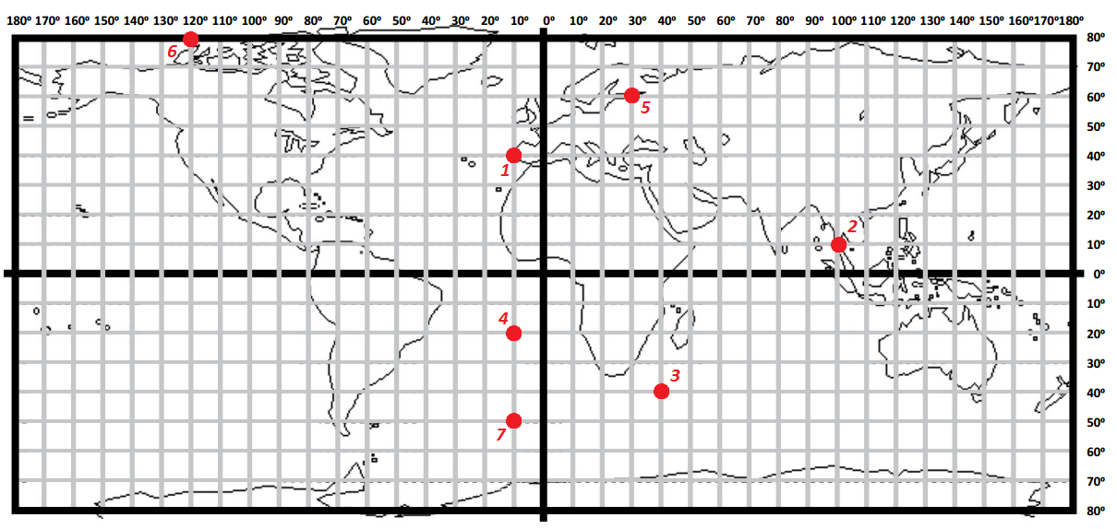
Dibuje en el mapa un punto rojo junto con el número que le corresponda, con las siguientes localizaciones matemáticas.

Elaborado por: Programa de Educación Rural de la División de Administración General. Ministerio de Educación de Chile.

